INFORME DE FISCALIZACIÓN AMBIENTAL

INSPECCIÓN AMBIENTAL

PLANTA DE ENCALADO LODOS

DFZ-2014-192-VI-SRCA-IA

 | Nombre | Firma
Aprobado | Cristián Jorquera R.
Revisado | Boris Cerda P.
Elaborado | Karina Olivares M.

Tabla de Contenidos
Tabla de Contenidos 2
1. RESUMEN. 3
2. IDENTIFICACIÓN DEL PROYECTO, INSTALACIÓN, ACTIVIDAD O FUENTE FISCALIZADA 4
3. ANTECEDENTES DE LA ACTIVIDAD DE FISCALIZACIÓN. 7
4. HECHOS CONSTATADOS. 9
5. CONCLUSIONES. 14
6. ANEXOS. 15

RESUMEN.

El presente documento da cuenta de los resultados de la actividad de fiscalización ambiental realizada por la Superintendencia del Medio Ambiente junto a la SEREMI de Salud, el Servicio Agrícola y Ganadero y la Corporación Forestal Nacional, de la región del Libertador General Bernardo O’Higgins, al proyecto “Planta de encalado de lodos” el cual no cuenta con Resolución de Calificación Ambiental. La actividad de inspección fue desarrollada durante el día 27 de mayo de 2014.

El proyecto consistía en la realización del proceso de encalado de lodos y contaba con la RCA 83/2004 ”Monorelleno para Lodos no Peligrosos” y la RCA 27/2011 “Modificación Proyecto Monorelleno San Vicente de Tagua Tagua”, las cuales con fecha 31 enero 2012 fueron revocadas mediante Resolución exenta 26/2012 de la Comisión de Evaluación de la región del Libertador General Bernardo O’Higgins por incumplimiento grave y reincidente por parte del titular.

La materia relevante objeto de la fiscalización correspondió a: Manejo de residuos industriales sólidos.

De las actividades de fiscalización ambiental, se logró verificar que el proyecto no debe someterse al Sistema de Evaluación de Impacto Ambiental. Sin embargo, dentro de los hallazgos observados se constató la presencia de un pasivo ambiental consistente en zanjas con lodos.

IDENTIFICACIÓN DEL PROYECTO, INSTALACIÓN, ACTIVIDAD O FUENTE FISCALIZADA

Antecedentes Generales

Identificación de la actividad, instalación, proyecto o fuente fiscalizada:
Planta de encalado lodos
Región: Del Libertador General Bernardo O’Higgins. | Ubicación específica de la actividad, proyecto o fuente fiscalizada:  Fundo “La Fuentecilla” Carretera de la FrutaH-66 Km 19,5
Provincia: Cachapoal

Comuna: San Vicente de Tagua Tagua
Titular de la actividad, instalación, proyecto o fuente fiscalizada: Juan Pablo Yañez Marmolejo | RUT o RUN:  8.445.806-6
Domicilio titular:  Fundo “La Fuentecilla” Carretera de la Fruta H-66 Km 19,5 | Correo electrónico:  juanpyañez@hotmail.com
Teléfono:
(56) 722573625
Identificación del representante legal:  Juan Pablo Yañez Marmolejo | RUT o RUN:  8.445.806-6
Domicilio representante legal:  Fundo “La Fuentecilla” Carretera de la Fruta H-66 Km 19,5 | Correo electrónico:  juanpyañez@hotmail.com
 | Teléfono: (56) 722573625
Fase de la actividad, proyecto o fuente fiscalizada: Cerrado.

Ubicación y Layout

Figura 1. Mapa de ubicación local (Fuente: Google earth, 2014).

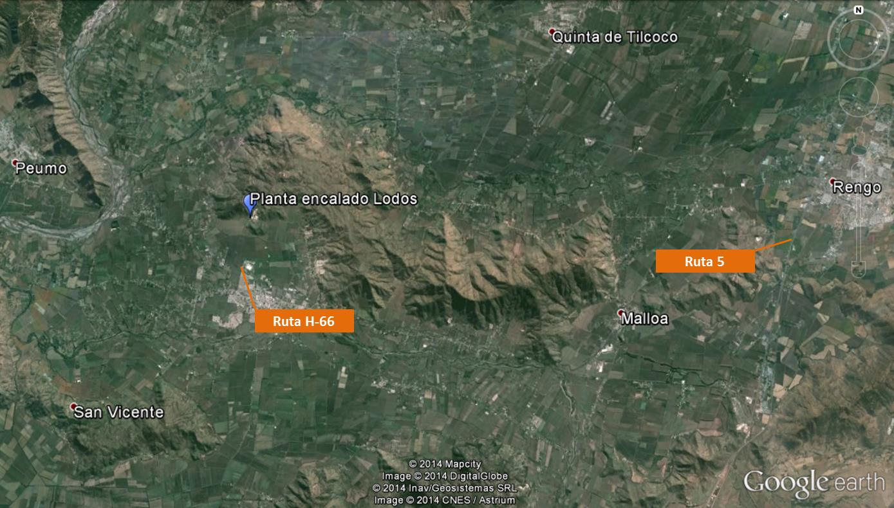
Coordenadas UTM de referencia (En DATUM WGS 84)
Datum: WGS 84 | Huso: 19 S | UTM N: 6.189.763 m. | UTM E: : 308.387 m.
Ruta de acceso: El acceso se efectúa desde Rancagua por la Ruta 5 en dirección al Sur para luego tomar Ruta H-66 hasta aproximadamente el Km 19,5.

Figura 2. Layout del proyecto (Fuente: Google earth, 2014).

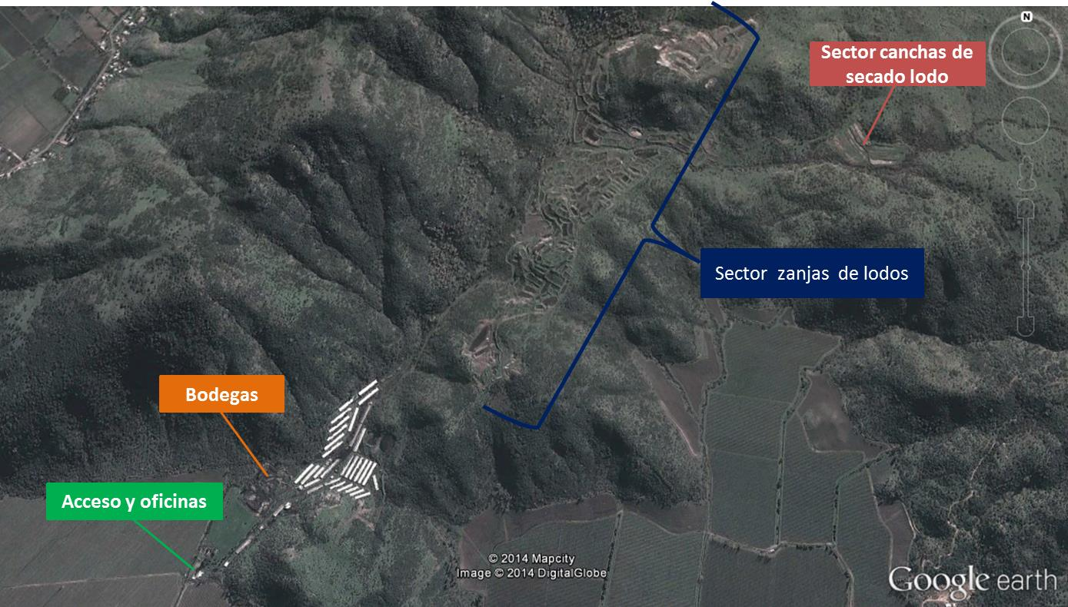

ANTECEDENTES DE LA ACTIVIDAD DE FISCALIZACIÓN.

Motivo de la Actividad de Fiscalización.

Motivo:  Denuncia | Descripción del motivo:  Formulario de Solicitud de Actividades de Fiscalización Ambiental N° 10 de fecha 3-01-2014 que solicita Determinación de pertinencia de ingreso del proyecto de “Planta de Encalado de Lodos”, en virtud de los dispuesto por la tipología de la letra o.8. Teniendo en cuenta lo señalado por el propio titular en la DIA presentada el 7 de septiembre 2012, DIA que finalmente no se calificó por aplicación de art. 18 bis de la Ley 19.300. Se requiere verificar si las obras descritas en el proyecto que no cuenta con RCA se encuentran operativas y constituyan una elusión al SEIA.

Materia Específica Objeto de la Fiscalización Ambiental.

- Manejo de residuos industriales sólidos.

Aspectos relativos a la ejecución de la Inspección Ambiental.

Primer día de inspección

Fecha de realización: 27-05-2014 | Hora de inicio: 11:00 |  | Hora de finalización: 14:15
Fiscalizador encargado de la actividad:  Karina Olivares M. |  |  | Órgano:  SMA
Fiscalizadores participantes:  Beatriz San Román T.  Patricia Rivas A.  Victor Peña A. |  |  | Órgano:  CONAF  SAG  Salud
Existió oposición al ingreso: No |  | Existió auxilio de fuerza pública: No
Existió colaboración por parte de los fiscalizados: Sí |  | Existió trato respetuoso y deferente: Sí
Entrega de antecedentes solicitados: Sí |  | Entrega de acta: Sí, ver anexo 1
Observaciones: Sin observaciones

Esquema de recorrido

Figura 3. Esquema recorrido (Fuente: Google earth, 2014).

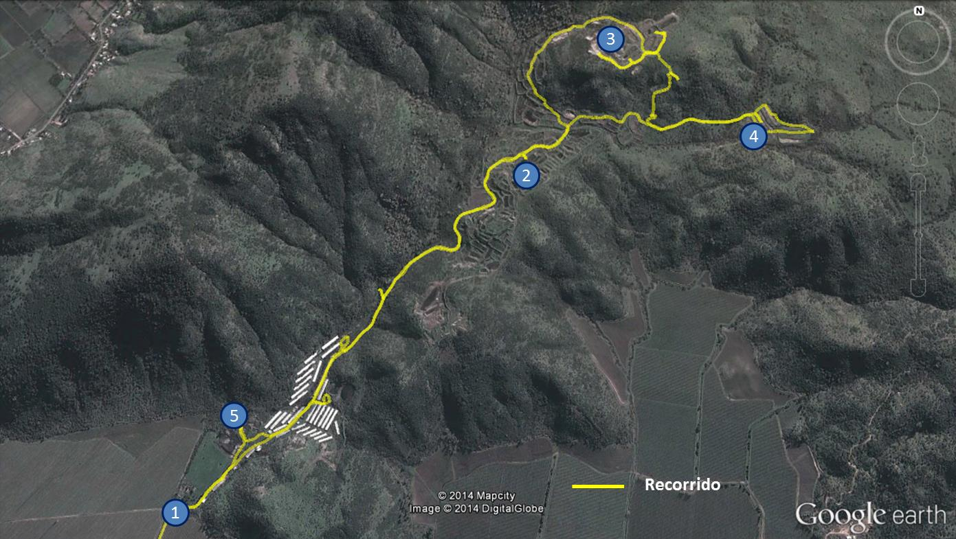

Detalle del Recorrido de la Inspección.

N° de estación | Nombre del sector | Descripción estación
1 | Entrada | Acceso y oficinas
2 | Sector zanjas lodos 1 | Sector de zanjas de lodos en ladera frontal del cerro
3 | Sector zanjas lodos 2 | Sector de zanjas de lodos en ladera opuesta del cerro
4 | Sector canchas | Sector de canchas de secado de lodos
5 | Bodegas | Zona de bodegas

HECHOS CONSTATADOS.

  - Manejo de residuos industriales sólidos.
Número de hecho constatado: 1 | Estación N°: 1, 2, 3, 4 y 5
Documentación entregada:
Hechos:

- Durante las actividades de inspección ambiental y recorrido de la instalación, se constató la no operación del proyecto ni del proceso de encalado de lodos, además no se constató durante la actividad de inspección la llegada de camiones de ningún tipo a la instalación. Se visitó sector de zanjas de lodos ubicada en laderas de cerro y sector de zanjas ubicados en zona alta al norte del predio.

- No se observaron trabajos de mantención de caminos de acceso a zanjas, encontrándose éste cortado por cruce de quebrada. Adicionalmente, no se apreció mantención de taludes ni de construcción de canaletas perimetrales. Tampoco se observó presencia de caseta de control de vectores u otro tipo de sistema de control.

- Se visitó sector de canchas de secado de lodos, no constatándose trabajos ni maquinaria. Se observó la presencia de lodo seco en algunos sectores.

- Se observó el acopio de escoria en diversos sectores ubicados en zona de antiguos pabellones de conejos.

- Se constató la existencia de bodegas, de las cuales una se encuentra vacía y la otra contiene leña.

Análisis de Tipología o Modificación: 1
Descripción del análisis:

- Luego de la revocación de las Resoluciones de Calificación Ambiental 27/2001 y 83/2004 mediante la Resolución exenta N° 26/2012 de la Comisión de Evaluación Región del Libertador General Bernardo O´Higgins (Anexo 2), el titular presentó con fecha 30 de agosto 2012 una Declaración de Impacto Ambiental (DIA) al SEIA, la que no fue admitida a tramitación. Posteriormente, con fecha 7 de septiembre 2012 el titular presentó una nueva DIA al Servicio de Evaluación Ambiental VI Región, la que no fue calificada ambientalmente por aplicación del art. 18 bis de la Ley 19.300, cuyo término adelantado de dicho procedimiento de evaluación fue informado mediante Resolución Exenta N° 186/2012 (Anexo 3). Al respecto, este proyecto tenía relación con el proceso de encalado de lodos derivados de plantas de tratamiento de aguas servidas.

- De las actividades de inspección ambiental desarrolladas se verificó que el titular actualmente no se encuentra operando el proyecto, no hay recepción de lodos y no se desarrollan actividades de encalado de lodos. Adicionalmente, no se observó maquinaria para realizar proceso de encalado.

Registros
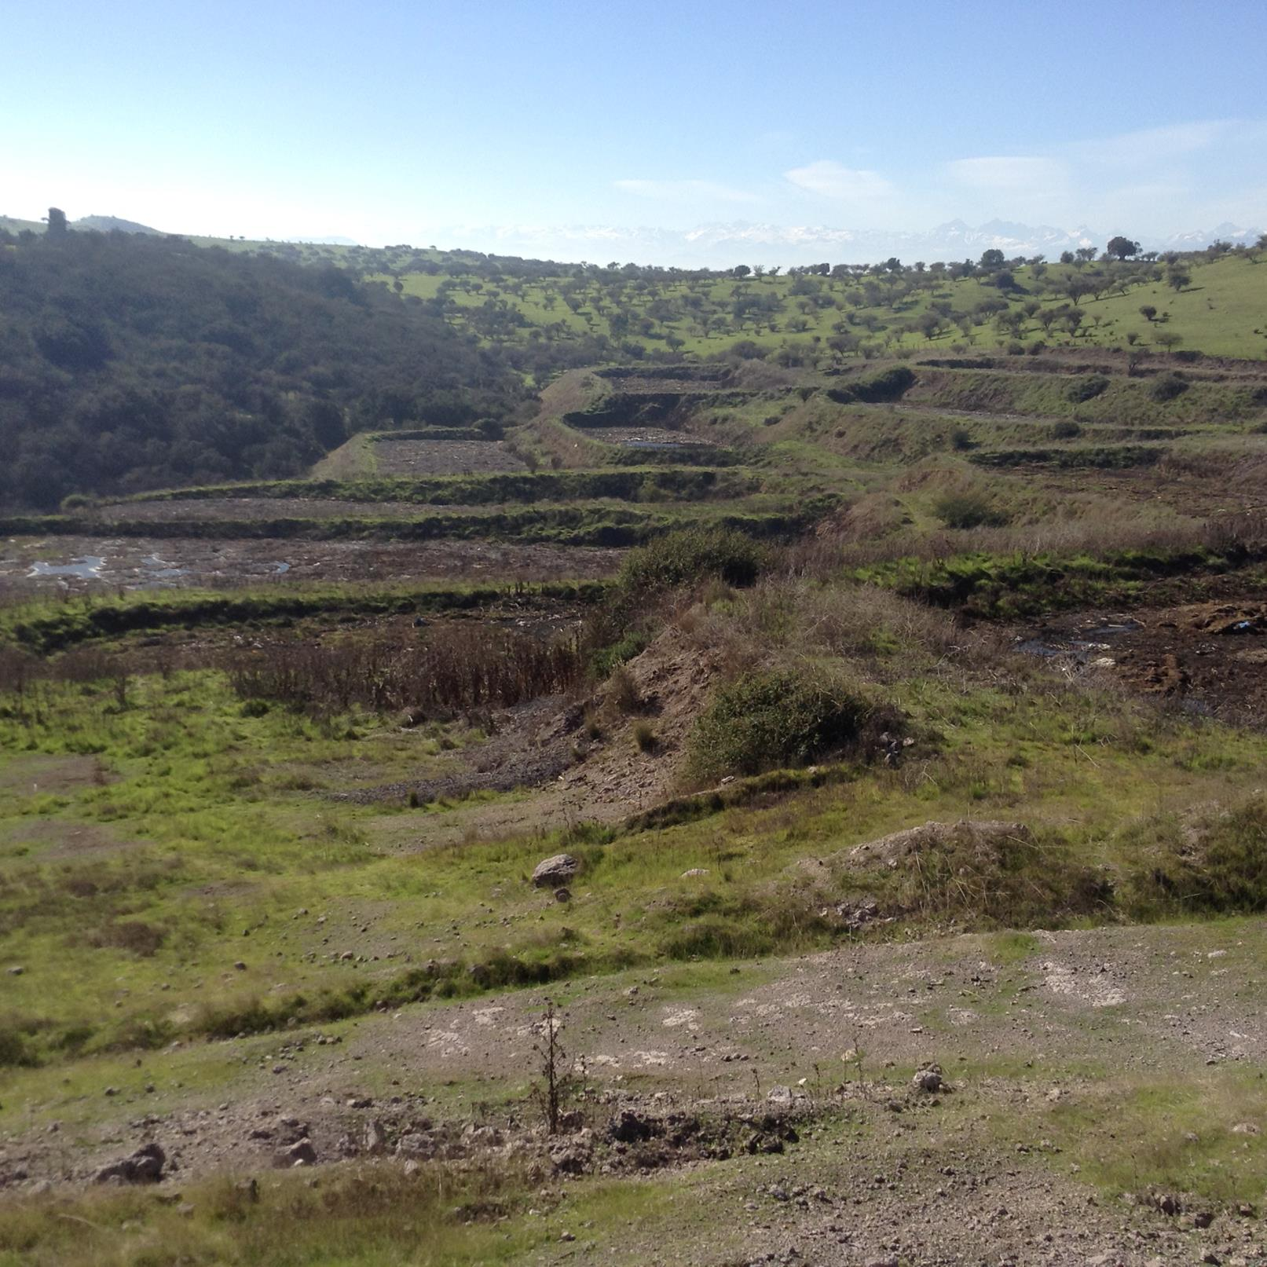 |  |  | 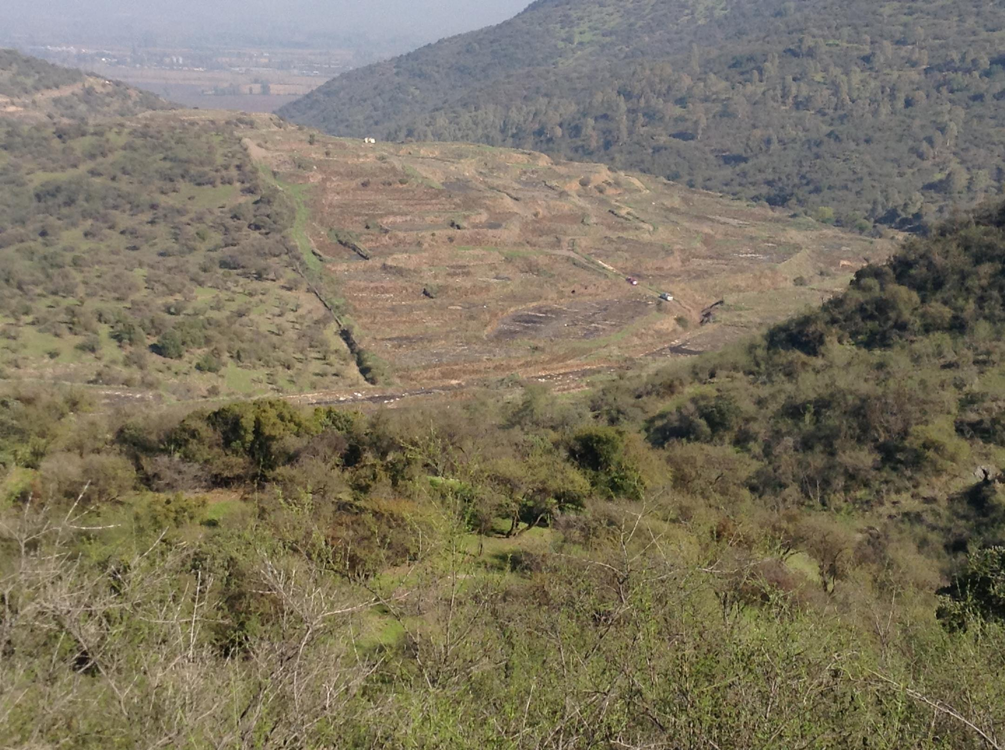
Fotografía 1. | Fecha: 27-05-2014 |  | Fotografía 2 | Fecha: 27-05-2014
Coordenadas DATUM WGS84 HUSO 19 | Coordenada Norte: 6.191.486 m. | Coordenada Este: 309.741 m. | Coordenadas DATUM WGS84 HUSO 19 | Coordenada Norte: 6.191.388 m. | Coordenada Este: 310.037 m.
Descripción Medio de Prueba: En fotografía se observa una vista general de zanjas de lodos ubicadas en zona alta del cerro al norte del predio. |  |  | Descripción Medio de Prueba: En fotografía se observa una vista general de zanjas de lodos ubicadas en laderas del cerro.
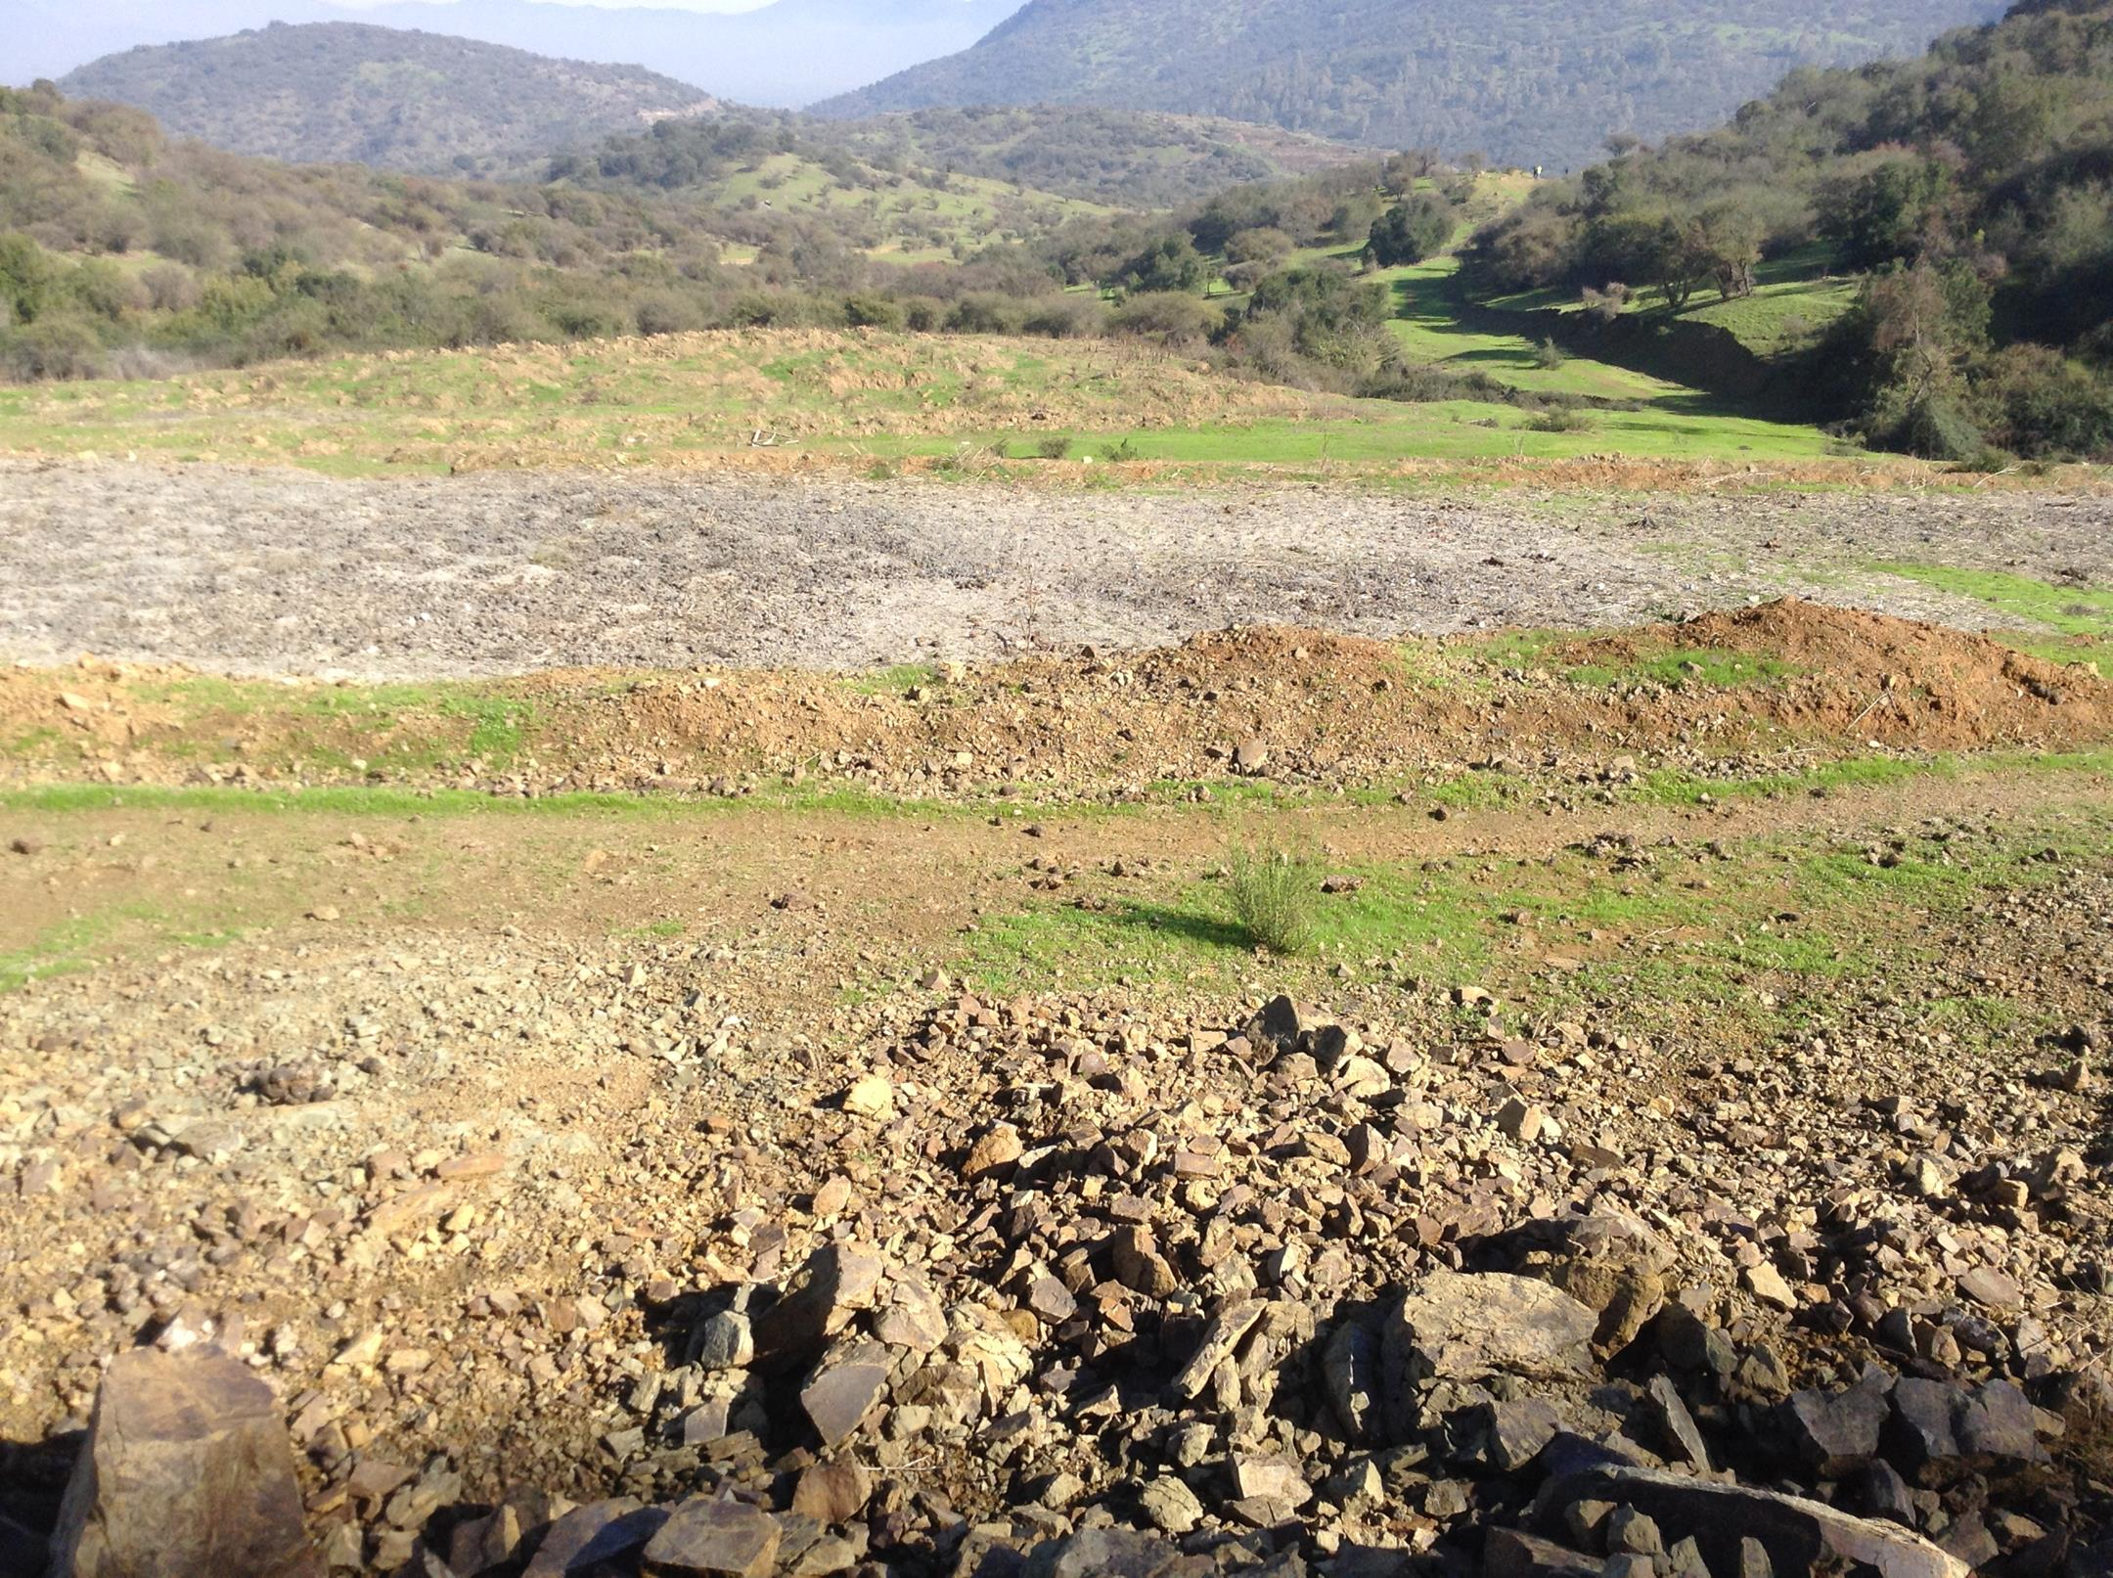 |  |  | 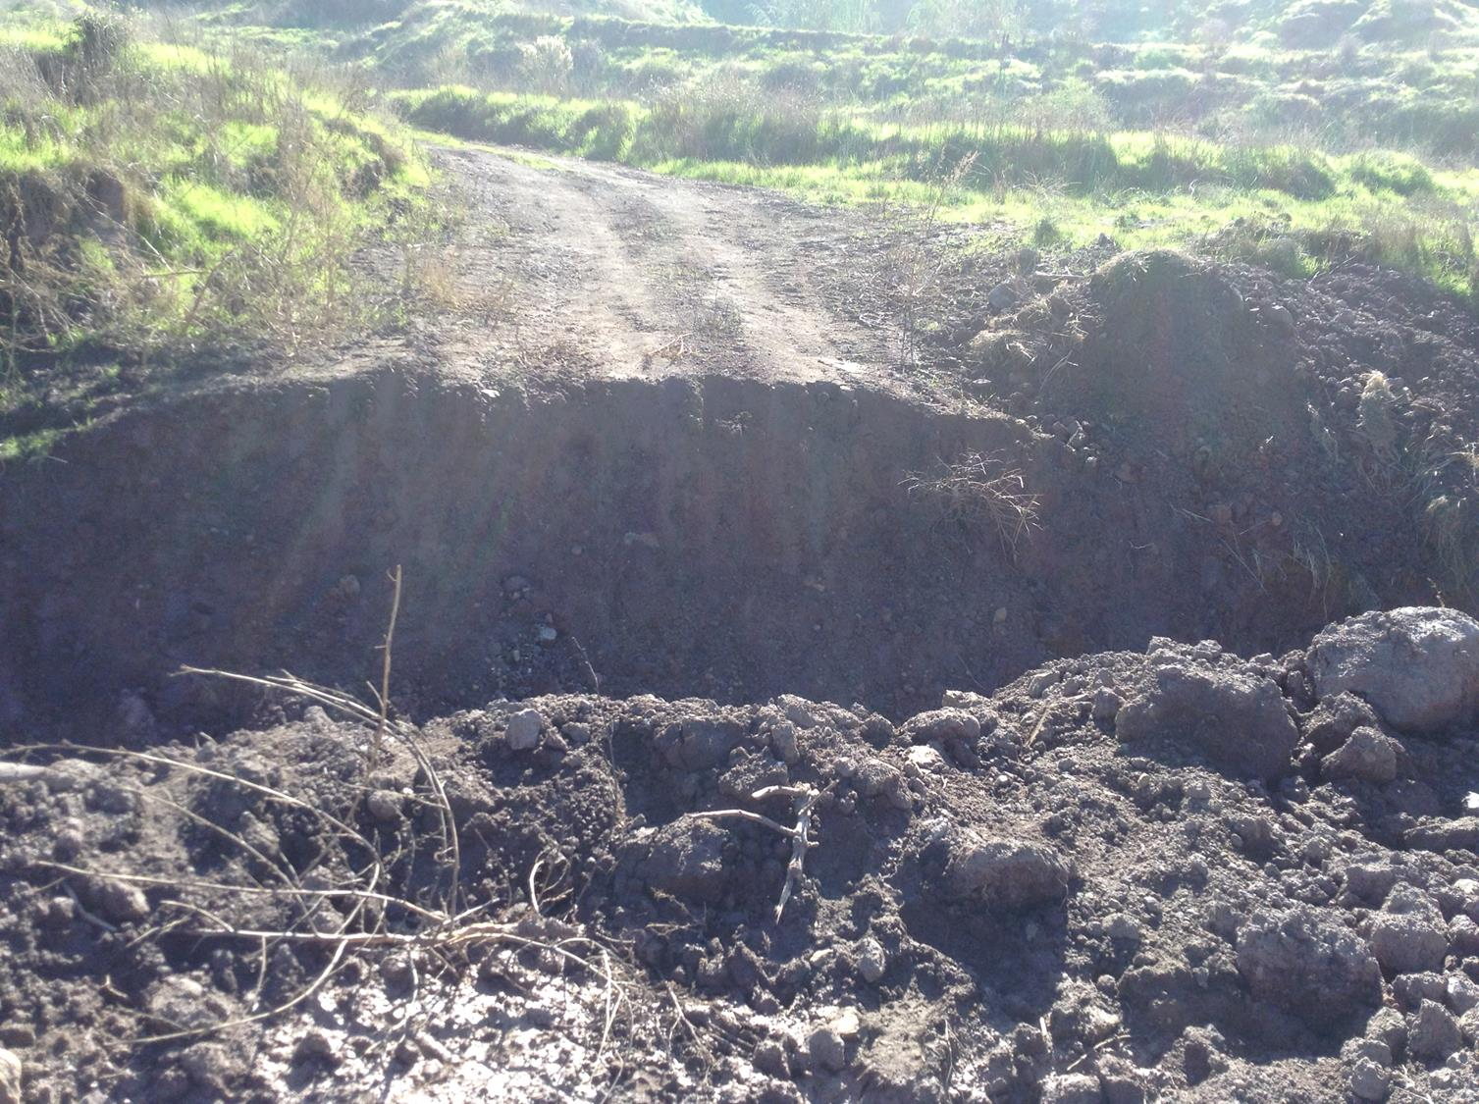
Fotografía 3. | Fecha: 27-05-2014 |  | Fotografía 4. | Fecha: 27-05-2014
Coordenadas DATUM WGS84 HUSO 19 | Coordenada Norte: 6..191.265 m. | Coordenada Este: 310.373 m. | Coordenadas DATUM WGS84 HUSO 19 | Coordenada Norte: 6.191.203 m. | Coordenada Este: 309.630 m.
Descripción Medio de Prueba: En fotografía se observa sector canchas de secado de lodos, sin presencia de maquinarias y con restos de lodo. |  |  | Descripción Medio de Prueba: En fotografía se observa socavón en camino de acceso a laderas.

Registros
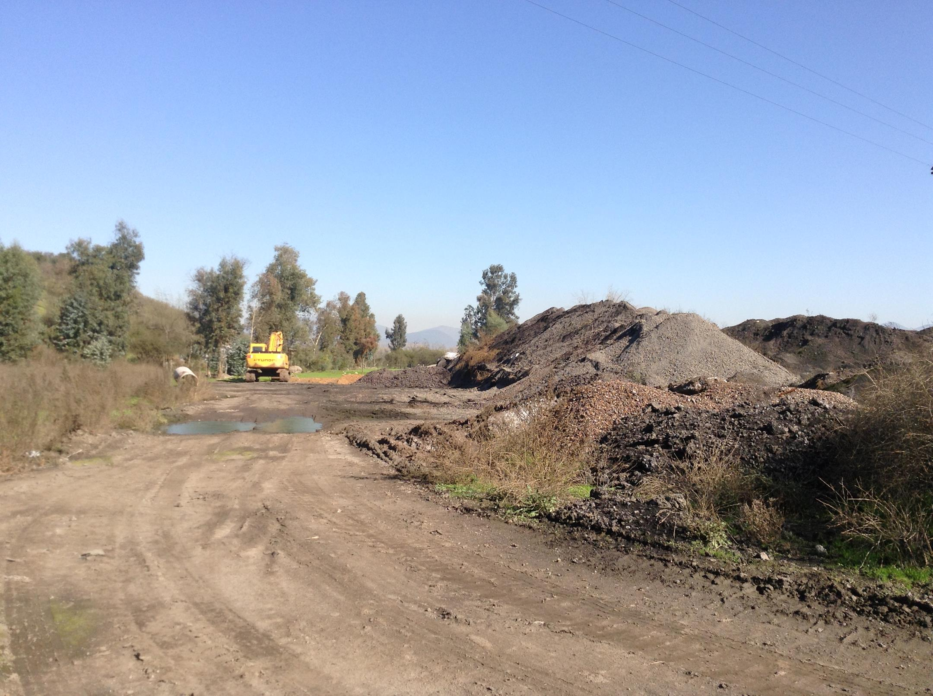 |  |  | 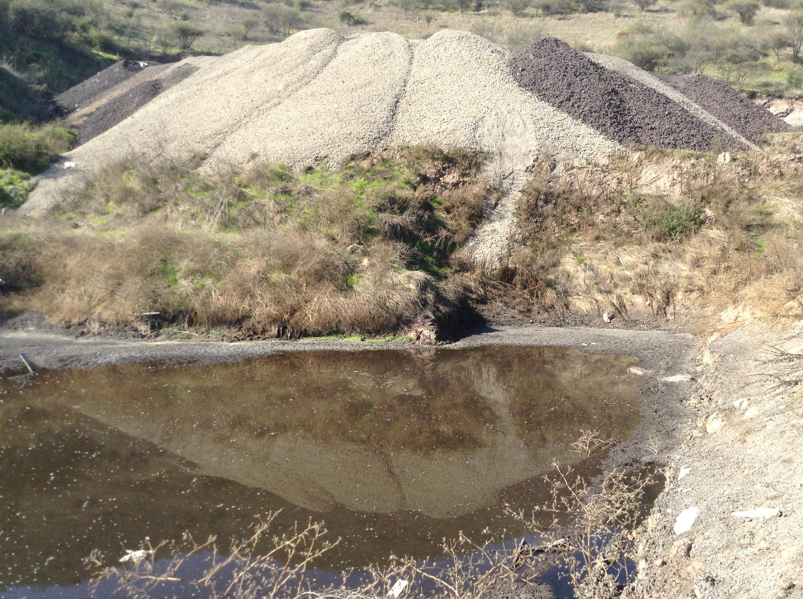
Fotografía 5. | Fecha: 27-05-2014 |  | Fotografía 6 | Fecha: 27-05-2014
Coordenadas DATUM WGS84 HUSO 19 | Coordenada Norte: 6.189.942 m. | Coordenada Este: 308.558 m. | Coordenadas DATUM WGS84 HUSO 19 | Coordenada Norte: 6.190.145 m. | Coordenada Este: 308.839 m.
Descripción Medio de Prueba: En fotografía se observa zona con acopio de lodo seco. |  |  | Descripción Medio de Prueba: En fotografía se observa acopio de escoria.
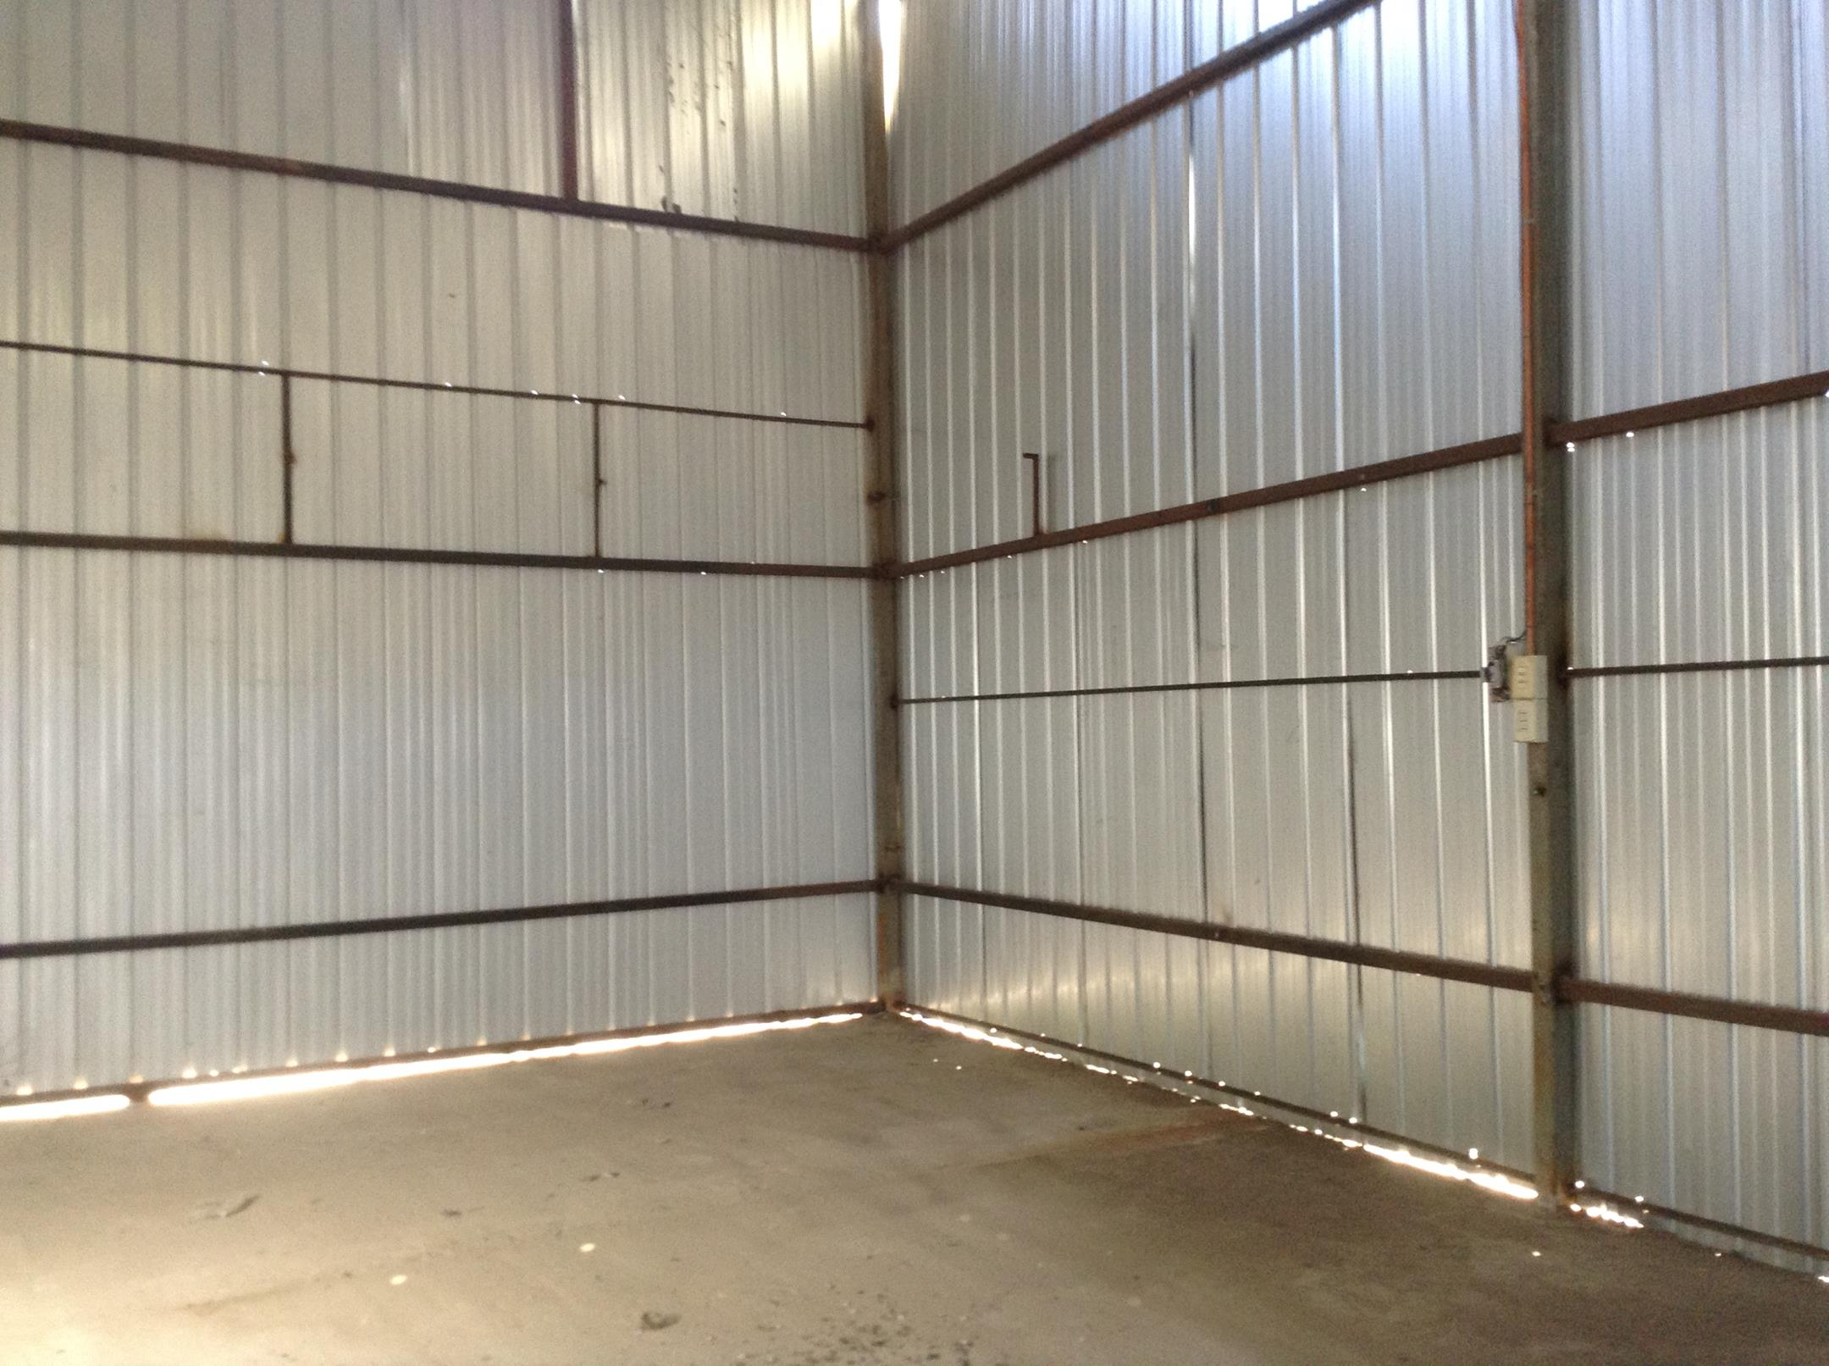 |  |  | 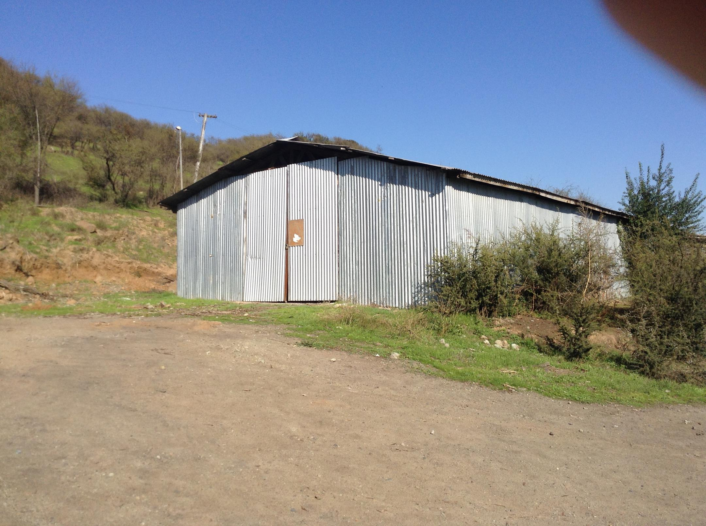
Fotografía 7. | Fecha: 27-05-2014 |  | Fotografía 8. | Fecha: 27-05-2014
Coordenadas DATUM WGS84 HUSO 19 | Coordenada Norte: 6.190.364 m. | Coordenada Este: 308.882 m. | Coordenadas DATUM WGS84 HUSO 19 | Coordenada Norte: 6.189.862 m. | Coordenada Este: 308.530 m.
Descripción Medio de Prueba: En fotografía se observa bodega vacía. |  |  | Descripción Medio de Prueba: En fotografía se observa bodega que contiene leña.

Número de hecho constatado: 2 | Estación N°: 2, 3
Documentación entregada: ---
Hechos:

- Durante las actividades de inspección ambiental y recorrido de la instalación, se visitó sector de zanjas de lodos ubicada en laderas de cerro y sector de zanjas ubicados en zona alta al norte del predio. En general no se observó indicios de mantención de zanjas, apreciándose que material al interior de las zanjas (lodos) se encontraba en estado líquido y/o con costra de lodo en la superficie. Se constató que la superficie ocupada por zanjas con lodos era extensa, de aproximadamente 24,6 ha, mostrándose el detalle en fotografía 12.

- No se observó presencia de caseta de control de vectores u otro tipo de sistema de control.

Análisis de Tipología o Modificación: 2
Descripción del análisis:

- Debido a la no mantención ni desarrollo de actividades de ningún tipo en relación a las zanjas de lodos, éstas actualmente se encuentran sin control de sus parámetros de estabilidad de la zanja o del sellado e impermeabilización de la misma. Adicionalmente, no hay control del ingreso de aguas lluvias y por lo tanto de posibles rebalses. Es por esto que en las actuales condiciones las zanjas del proyecto constituyen un pasivo ambiental del mismo.

- Artículo 3 o.11. Reparación o recuperación de áreas que contengan contaminantes, que abarquen, en conjunto, una superficie igual o mayor a diez mil metros cuadrados (10.000 m2), salvo que se trate de medidas que formen parte de una propuesta de Plan de Reparación a que se refiere el artículo 43 de la Ley Orgánica de la Superintendencia del Medio Ambiente. [...] Se entenderá por tratamiento las actividades en las que se vean modificadas las características químicas y/o biológicas de las aguas o residuos […].De lo anterior se aprecia que en el caso de que el titular desarrolle actividades indicadas dentro del literal o.11, se podría configurar una elusión al SEIA.

Registros
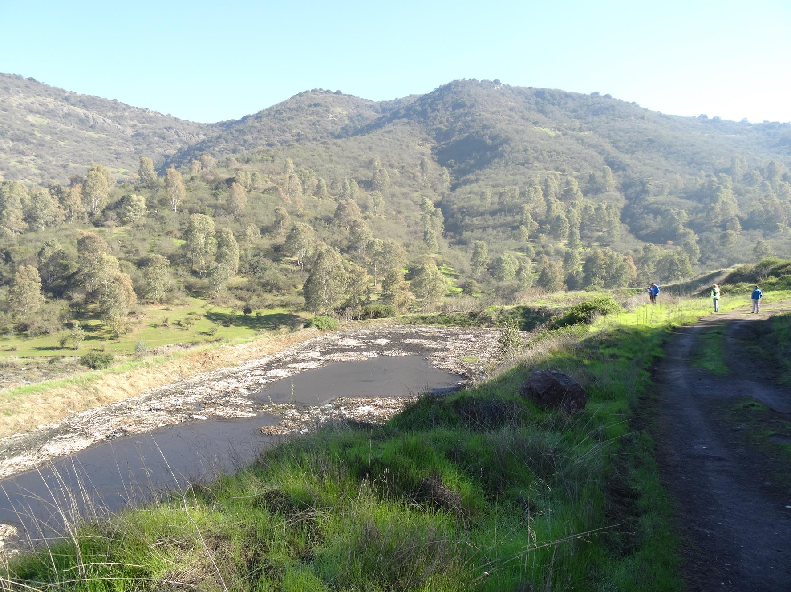 |  |  | 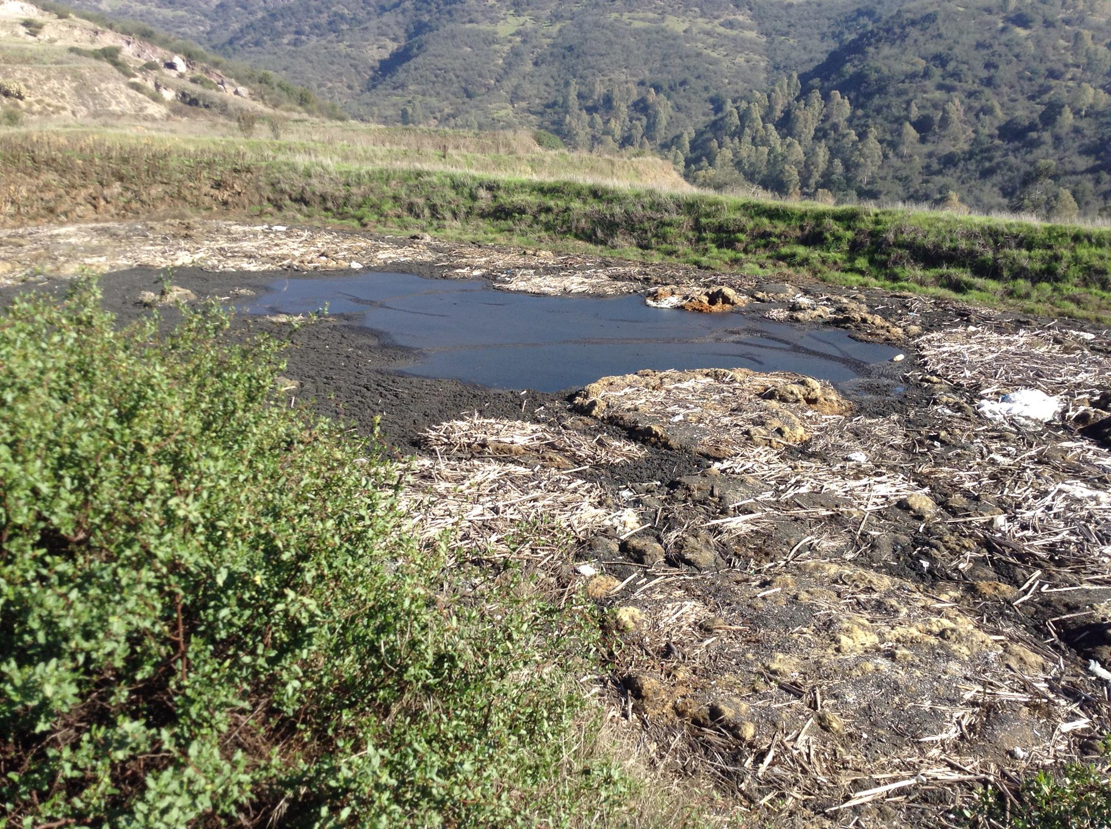
Fotografía 9. | Fecha: 27-05-2014 |  | Fotografía 10 | Fecha: 27-05-2014
Coordenadas DATUM WGS84 HUSO 19 | Coordenada Norte: 6.191.325 m. | Coordenada Este: 309.520 m. | Coordenadas DATUM WGS84 HUSO 19 | Coordenada Norte: 6.191.340 m. | Coordenada Este: 309.477 m.
Descripción Medio de Prueba: En fotografía se observa zanja de lodos. |  |  | Descripción Medio de Prueba: En fotografía se observa zanja de lodos con material en su interior.
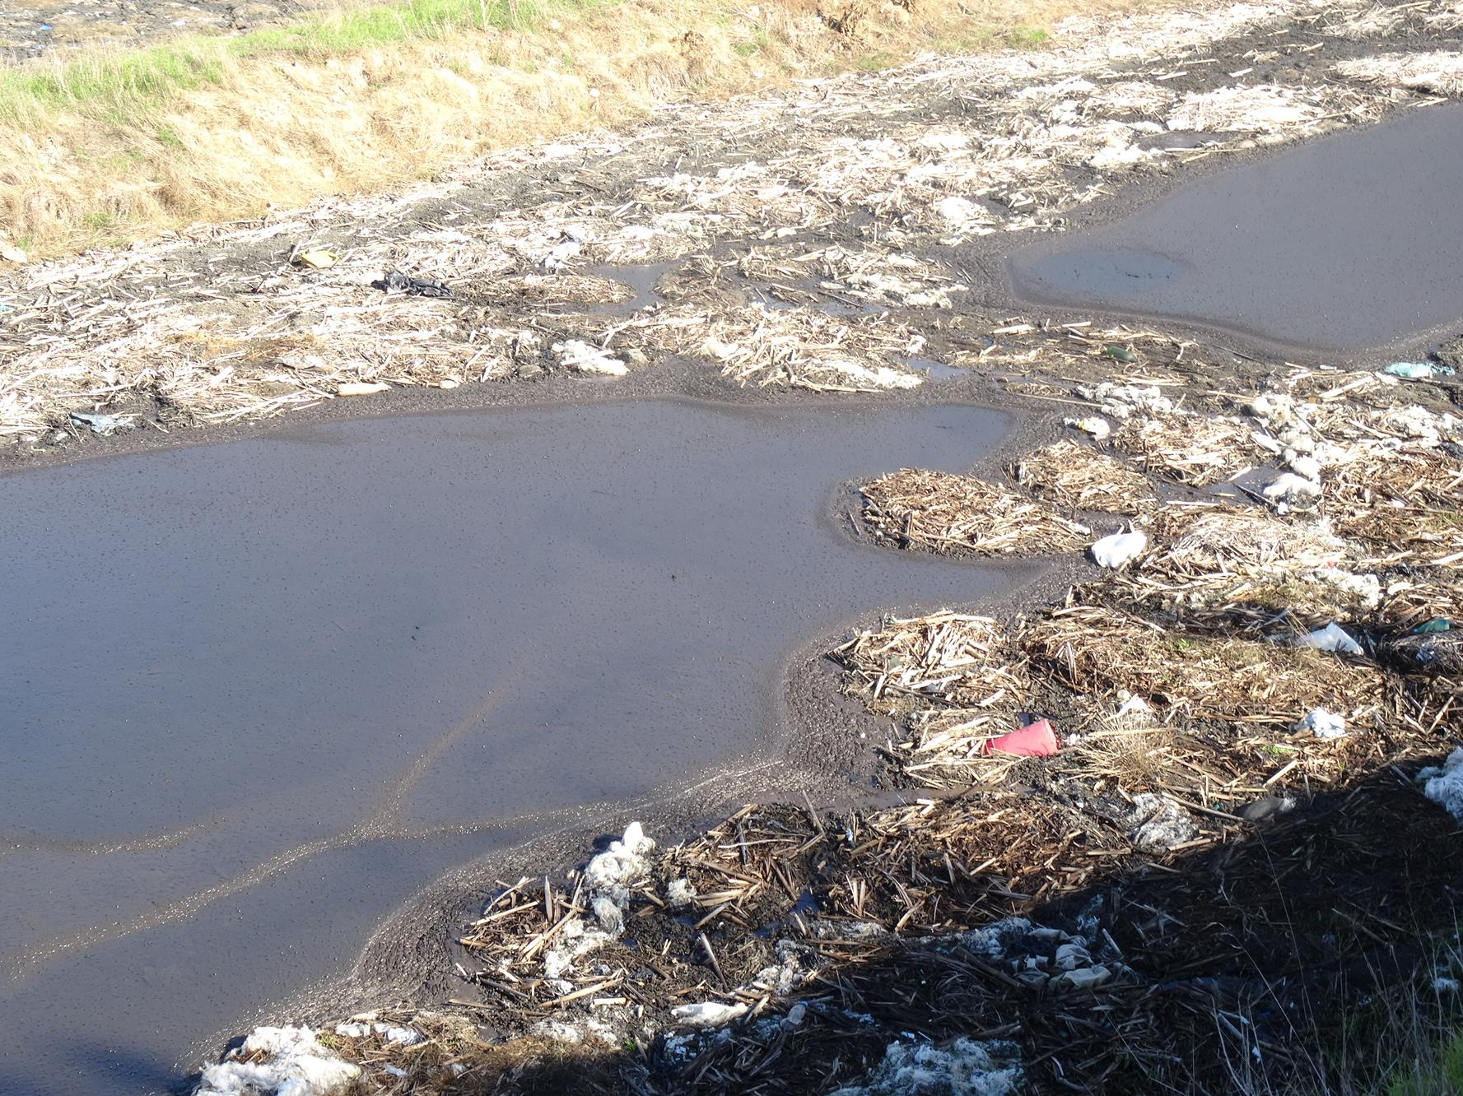 |  |  | 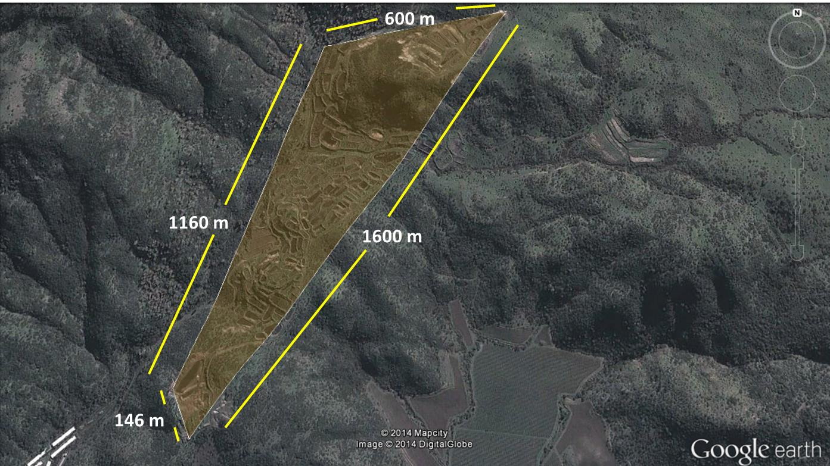
Fotografía 11. | Fecha: 27-05-2014 |  | Fotografía 12. | Fecha: 27-05-2014
Coordenadas DATUM WGS84 HUSO 19 | Coordenada Norte: 6.191.511 m. | Coordenada Este: 309.498 m. | Coordenadas DATUM WGS84 HUSO 19 | Coordenada Norte: - | Coordenada Este: -
Descripción Medio de Prueba: En fotografía se observa una vista de una zanja, con presencia de material en su interior. |  |  | Descripción Medio de Prueba: En fotografía se observa superficie aproximada ocupada por zanjas de lodos.

CONCLUSIONES.

De los resultados de las actividades de fiscalización, se puede indicar que:

N° | Tipología o Modificación | Hallazgo
1 | o.8. Sistemas de tratamiento, disposición y /o eliminación de residuos industriales sólidos con una capacidad mayor a ciento diez toneladas diarias (110 ton/día) de tratamiento, o doscientas veinte toneladas (220 t) de disposición. | El Titular no implementó proyecto de encalado de lodos, el cual no fue admitido a tramitación y que posteriormente no fue calificado ambientalmente por aplicación del artículo 18 bis de la Ley 19.300. En adición a lo anterior, no se observaron trabajos de ningún tipo dentro del predio, incluyéndose en este punto trabajos de mantención de laderas, zanjas o caminos. Por lo tanto, de acuerdo a lo constatado no se observó elusión al SEIA por parte del titular.
2 | o.11. Reparación o recuperación de áreas que contengan contaminantes, que abarquen, en conjunto, una superficie igual o mayor a diez mil metros cuadrados (10.000 m²), salvo que se trate de medidas que formen parte de una propuesta de Plan de Reparación a que se refiere el artículo 43 de la Ley Orgánica de la Superintendencia del Medio Ambiente. [...] Se entenderá por tratamiento las actividades en las que se vean modificadas las características químicas y/o biológicas de las aguas o residuos […] | Se constató que las zanjas de lodos abarcan una amplia superficie, que incluye laderas de cerro y que debido a la no mantención de las zanjas o acciones de cualquier tipo en ellas, pueden convertirse en un pasivo ambiental como probable fuente de malos olores y vectores. Lo anterior si se considera que el contenido de estas corresponde a lodos provenientes de plantas de tratamiento de aguas servidas. Adicionalmente, se debe considerar que las zanjas constatadas durante la actividad de inspección ambiental se encontraban sin control de sus parámetros, de estabilidad de la zanja o del sellado e impermeabilización de la misma.  En razón con lo anterior, se concluye que, en el caso de que el titular desarrolle actividades de reparación o recuperación de estas áreas y éstas no se encuentren contenidas dentro de un Plan de Reparación Aprobado por la Superintendencia del Medio Ambiente (Artículo 43 LOSMA), se podría configurar la elusión al Sistema de Evaluación de Impacto Ambiental de acuerdo a la tipología de proyecto establecida en el literal o.11 del Artículo 3° del D.S. 40/2012, Reglamento del SEIA.

En relación a los antecedentes y hechos analizados, el proyecto no debe someterse al Sistema de Evaluación de Impacto Ambiental.

ANEXOS.

N° Anexo | Nombre Anexo
1 | Acta de inspección ambiental
2 | Resolución Exenta N° 26/2012
3 | Resolución Exenta N° 186/2012

